Логическая модель данных
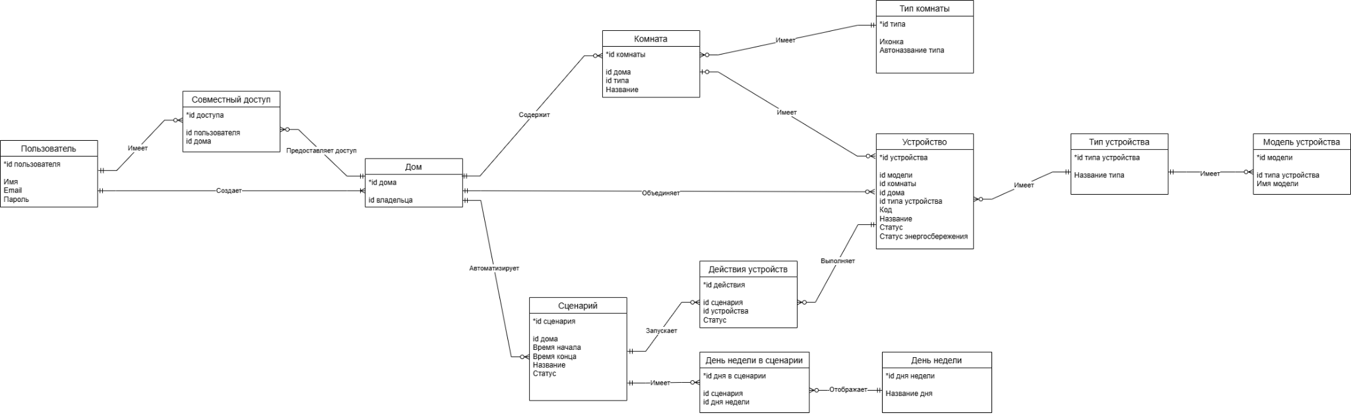
Словарь данных

Элемент данных | Описание | Структура или тип данных | Длина | Значение
Пользователь | Данные учетной записи клиента системы | +id пользователя  +Имя  +Email  +Пароль
id пользователя | Уникальный цифровой номер пользователя | Целое и положительное | 10 | Начальное значение - 1. Последующее значение увеличивается на 1
Имя | Имя пользователя, которое будет использовать поддержка для обращений | Символьное значение | 100 | Может содержать символ -
Email | Электронный адрес клиента | Символьно-числовое значение | 255 | Должно содержать символ @
Пароль | Пароль пользователя для входа в аккаунт | Символьно-числовое значение | 50 | От 8 до 16 знаков, минимум одна строчная и прописная латинская буква
Совместный доступ | Доступ позволяет управлять домом другим членам семьи | +id доступа  +id пользователя  +id дома
id доступа | Номер записи о предоставлении доступа | Целое и положительное | 10 | Начальное значение - 1. Последующее значение увеличивается на 1
id пользователя | Уникальный цифровой номер пользователя | Целое и положительное | 10 | Начальное значение - 1. Последующее значение увеличивается на 1
id дома | Идентификатор дома | Целое и положительное | 10 | Начальное значение - 1. Последующее значение увеличивается на 1
Дом | Место, где проживает пользователь | +id дома  +id владельца |  | От 1 до 10 домов у пользователя
id дома | Идентификатор дома | Целое и положительное | 10 | Начальное значение - 1. Последующее значение увеличивается на 1
id владельца | Идентификатор создателя дома | Целое и положительное | 10 | Ссылается на id пользователя
Комната | Информация о помещении внутри дома | +id комнаты  +id дома  +id типа  +Название |  | От 1 до 10 комнат в доме у пользователя
id комнаты | Уникальный цифровой номер комнаты | Целое и положительное | 10 | Начальное значение - 1. Последующее значение увеличивается на 1
id дома | Идентификатор дома | Целое и положительное | 10 | Начальное значение - 1. Последующее значение увеличивается на 1
id типа | Ссылка на справочник категорий комнат | Целое и положительное | 5 | Ссылается на id типа из таблицы "Тип комнаты"
Название | Пользовательское имя комнаты | Символьное значение | 100
Тип комнаты | Справочник категорий комнат | +id типа  +Иконка  +Автоназвание типа
id типа | Ссылка на справочник категорий комнат | Целое и положительное | 5 | Ссылается на id типа из таблицы "Тип комнаты"
Иконка | Изображение комнаты | Символьно-числовое значение | 255 | URL
Автоназвание типа | Название комнаты по умолчанию | Символьное значение | 50 | Значения: "Кухня", "Спальня", "Ванная", "Коридор" и др.
Устройство | Данные устройства | +id устройства  +id модели  +id комнаты  +id дома  +id типа устройства  +Код  +Название  +Статус  +Статус энергосбережения |  | От 1 до 100 устройств
id устройства | Внутренний системный номер прибора | Целое и положительное | 10 | Начальное значение - 1. Последующее значение увеличивается на 1
id модели | Ссылка на заводские параметры прибора | Целое и положительное | 5 | Ссылается на id модели из справочника моделей
id комнаты | Уникальный цифровой номер комнаты | Целое и положительное | 10 | Начальное значение - 1. Последующее значение увеличивается на 1
id дома | Идентификатор дома | Целое и положительное | 10 | Начальное значение - 1. Последующее значение увеличивается на 1
id типа устройства | Номер класса умного оборудования | Целое и положительное | 5 | Начальное значение - 1. Последующее значение увеличивается на 1
Код | Уникальный 12-значный фабричный код | Символьно-числовое значение | 12 | Латинские буквы и цифры
Название | Имя прибора от пользователя | Символьное значение | 100
Статус | Текущее состояние работы и связи | Символьное значение | 10 | Значения: “Включено”, “Выключено”, “Недоступно”.
Статус энергосбережения | Инновационный эко-режим Stets | Логическое значение | 1 | Значения: 0 (Выключен) или 1 (Включен). При значении 1 время отклика возрастает
Модель устройства | Каталог линеек оборудования | +id модели  +id типа устройства  +Имя модели
Имя модели | Заводское наименование модели ламп | Символьно-числовое значение | 100
id типа устройства | Номер класса умного оборудования | Целое и положительное | 5 | Начальное значение - 1. Последующее значение увеличивается на 1
Тип устройства |  | *id типа устройства  +Название типа
id типа устройства | Номер класса умного оборудования | Целое и положительное | 5 | Начальное значение - 1. Последующее значение увеличивается на 1
Название типа | Категория умного прибора | Символьное значение | 50 | Значение:  Лампочка
Сценарий | Параметры автоматизации группы лампочек | +id сценария  +id дома  +id дня в сценарии  +id устройства  +Время начала  +Время конца  +Название  +Статус
id сценария | Уникальный цифровой номер сценария | Целое и положительное | 10 | Начальное значение - 1. Последующее значение увеличивается на 1
id дома | Идентификатор дома | Целое и положительное | 10 | Начальное значение - 1. Последующее значение увеличивается на 1
id дня в сценарии | Уникальный цифровой номер дня | Целое и положительное | 10 | Начальное значение - 1. Последующее значение увеличивается на 1
Время начала | Время автоматического запуска | Время
Время конца | Время автоматического отключения | Время
Название | Пользовательское имя сценария | Символьное значение | 30
Статус | Текущее состояние работы и связи | Символьное значение | 10 | Значения: “Включено”, “Выключено”, “Недоступно”.
Действия устройств |  | *id действия  +id устройства  +id сценария  +Статус
id действия | Уникальный цифровой номер действия | Целое и положительное | 10 | Начальное значение - 1. Последующее значение увеличивается на 1
id устройства | Внутренний системный номер прибора | Целое и положительное | 10 | Начальное значение - 1. Последующее значение увеличивается на 1
id сценария | Уникальный цифровой номер сценария | Целое и положительное | 10 | Начальное значение - 1. Последующее значение увеличивается на 1
Статус | Текущее состояние работы и связи | Символьное значение | 10 | Значения: “Включено”, “Выключено”, “Недоступно”.
День недели в сценарии |  | *id дня в сценарии  +id сценария  +id дня недели
id дня в сценарии | Уникальный цифровой номер дня | Целое и положительное | 10 | Начальное значение - 1. Последующее значение увеличивается на 1
id сценария | Уникальный цифровой номер сценария | Целое и положительное | 10 | Начальное значение - 1. Последующее значение увеличивается на 1
id дня недели | Ссылка на выбранный день недели | Целое и положительное | 1 | Начальное значение - 1. Последующее значение увеличивается на 1
День недели | Справочник дней для планирования расписания | *id дня недели  +Название дня
id дня недели | Ссылка на выбранный день недели | Целое и положительное | 1 | Начальное значение - 1. Последующее значение увеличивается на 1
Название дня | Наименование дня недели | Символьное значение | 15 | Значения:  “Понедельник”,  “Вторник”,  “Среда”

